**MANUAL DE USUARIO: BOOKSTORE ANDYMAR.**

1. En el backend, correr el Discovery, API GateWay, y los respectivos microservicios:

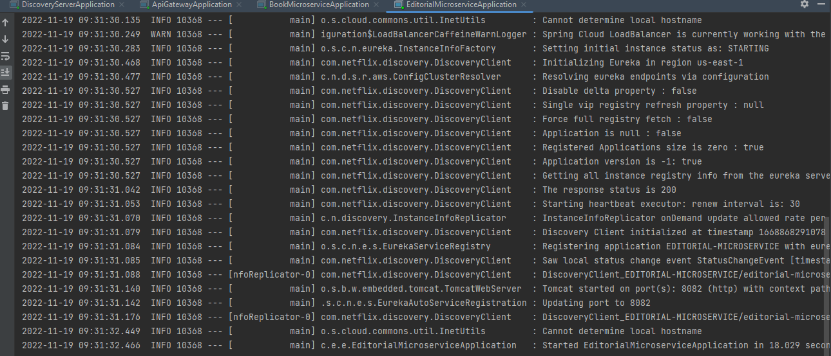

1. Ahora en el frontend, se debe correr el proyecto de angular proyecto-bookstore: ng serve

1. Ya podemos ver la vista principal del aplicativo si ingresamos a <http://localhost:4200/> en nuestro navegador:

**lo**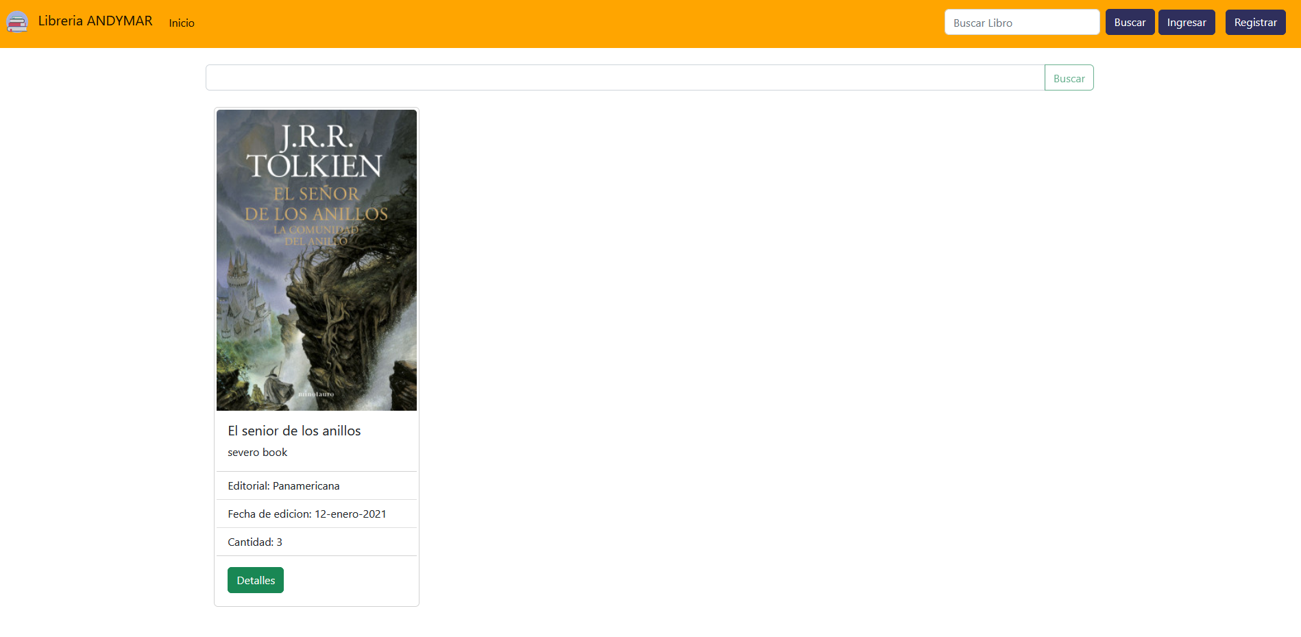

1. Si damos en *detalles,* en la card de nuestro libro, podremos ver los detalles del libro.

1. Ahora ingresemos como un empleado, le damos click en el botón de ingresar:

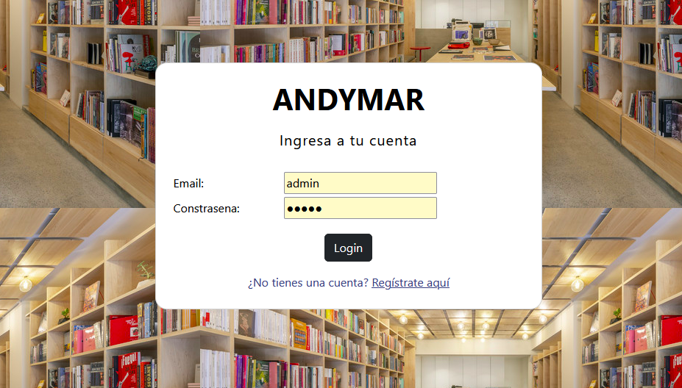

1. Podemos registrarnos si así lo deseamos, dar click en el botón registrarse:

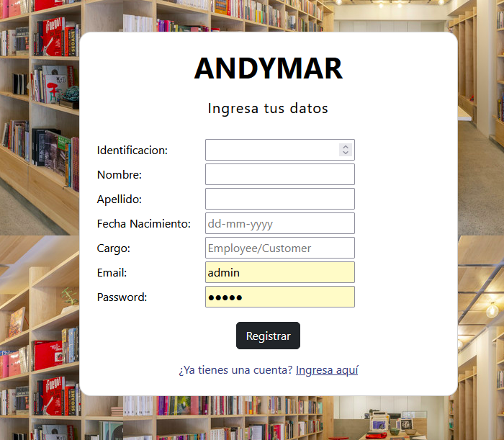

1. Al ingresar como Employee, podemos ver que se cambia el navbar:



1. Ahora, insertemos una editorial para poder crear libros.

1. Le damos a nueva editorial:

1. Podemos ver como se actualiza:

1. Ahora borremos esa editorial:

1. Podemos editarla:

1. Al ya tener una editorial, podemos crear libros, le damos click en libros. Podemos ver la tabla de libros creados:

1. Podemos crear un nuevo libro:

1. Podemos modificarlo y borrarlo al igual que las editoriales:

